视频压缩说明

**一、视频要求**

视频格式MP4、视频编码H264、屏幕大小不大于720P、码率不高于512k、压缩后大小不大于10MB。

**二、操作说明**

以格式工厂视频编辑软件为例：http://www.pcfreetime.com/formatfactory/CN/index.html

1、进入格式工厂，选择我们的视频格式

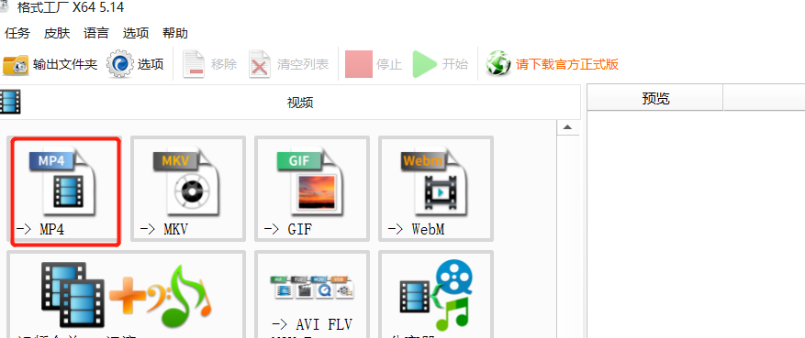

2、进入后点击“添加文件”

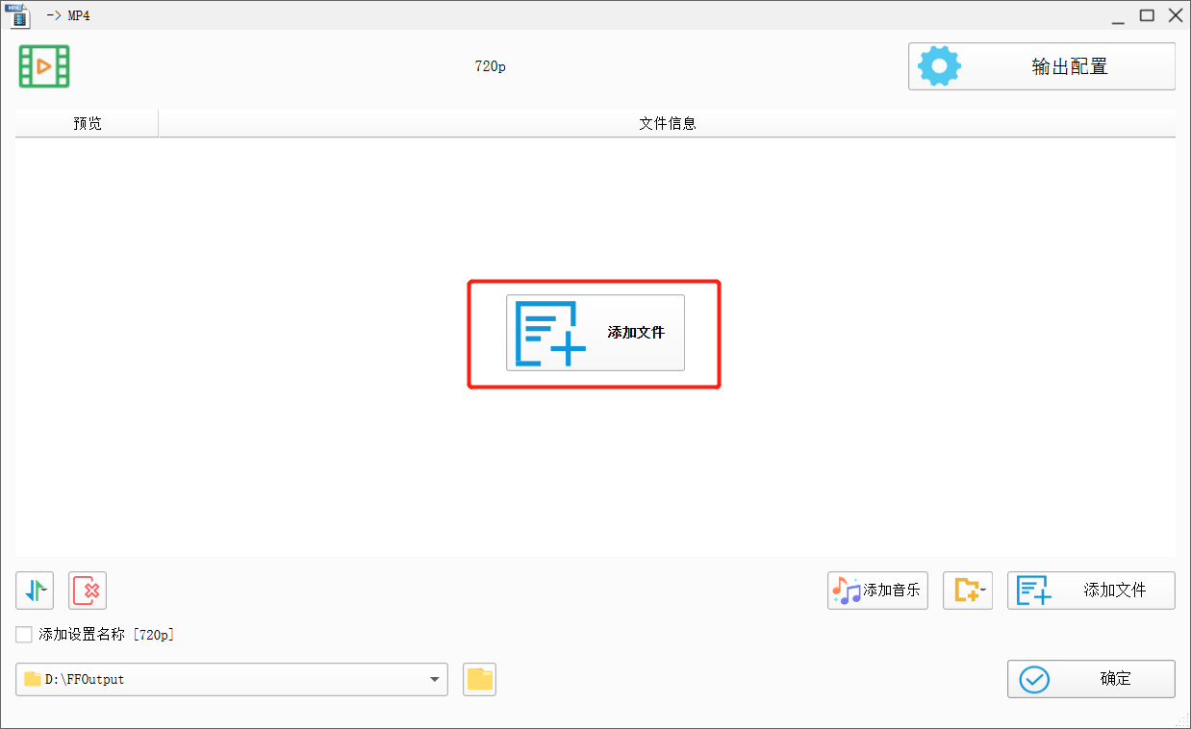

3、找到我们想要压缩的视频，点击“打开”。打开后可以看到原视频的大小。

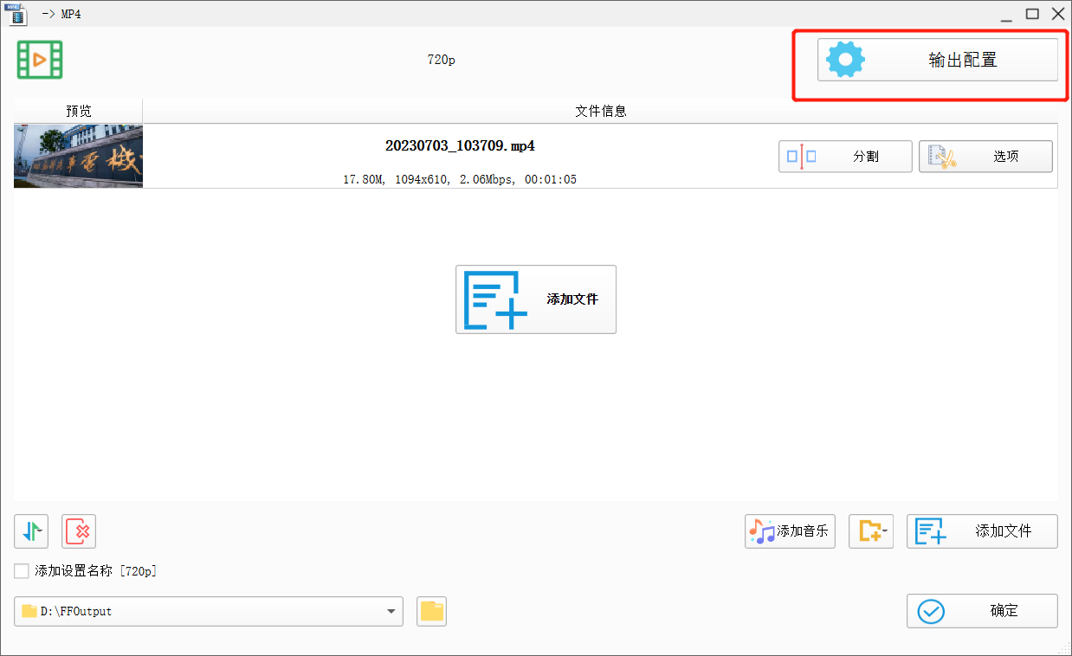

4、点击右上角的“输出配置”。

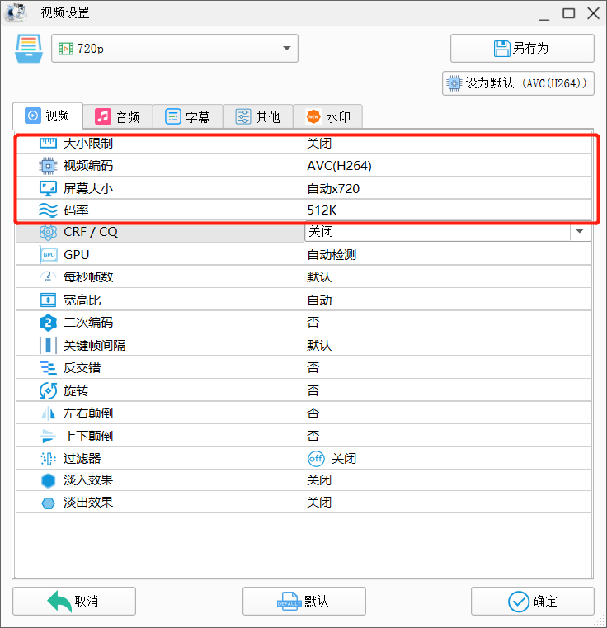

5、设置完成后点击“确定”

6、回到主界面后，点击“开始”。

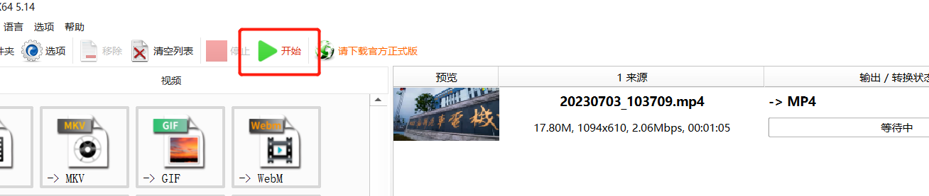

等待输出完成，原视频就被压缩了。